Семинар по изучению наследия А.И. Солженицына
«Куликово поле: в поисках прототипа Захара-Калиты»

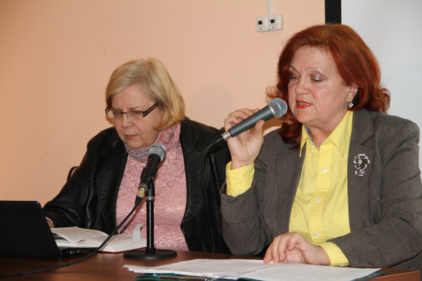
Е.В. Иванова и В.В. Спирина.
Фото Юлии Котиной

Очередное заседание семинара, посвященного освоению наследия Александра Солженицына, состоялось в Доме русского зарубежья 18 февраля 2016 года. Доклад представили д.ф.н., ведущий научный сотрудник ИМЛИ РАН Е.В. Иванова и заместитель директора Ивановской средней школы, учитель математики В.В. Спирина (Тульская обл.). Их совместное исследование посвящено главному герою рассказа Солженицына «Захар-Калита» (1965). Доклад состоял из двух частей. В первой Е.В. Иванова говорила о месте этого произведения в русской литературной традиции: на протяжении двух последних веков писатели и поэты неоднократно обращались к этому сюжету — полю в сердце России, где произошло одно из важнейших событий ее истории, во многом определившее ее дальнейшую судьбу. Все авторы наделяли свое изображение Поля глубоким символизмом. При этом, по замечанию докладчицы, Солженицын был первым из отечественных художников, кто сам побывал на Поле и написал об увиденном своими глазами. Действительно, даже самое знаменитое произведение о Куликовом поле — блоковский цикл 1908 года — создавалось поэтом, никогда на эту землю не ступавшим (при этом всякому, кто приезжает на Поле, в первую очередь приходят на ум блоковские строки, так точно передающие и пейзаж, и запахи Поля, будто воочию видишь летящую степную кобылицу…).
Солженицын приехал сюда во время велосипедного похода летом 1963, когда о величии этого места напоминала лишь «игла в небо» — установленная в 1848 году 28-метровая чугунная колонна, памятник в честь победы Дмитрия Донского над Золотой Ордой (архитектор А.П. Брюллов), оскверненная многочисленными надписями, выцарапанными по поверхности нижней части монумента. К середине XX века память о Поле в сердцах соотечественников была разрушена вместе с подлинным шедевром, возведенной рядом с колонной в начале 1900-х годов церковью Сергия Радонежского (архитектор А.В. Щусев). В первой половине 1960-х территория Поля находилась в ведении местного сельсовета, определившего для сохранности памятника и руин храма должность сторожа. На нее приняли жителя соседней деревни Куликовки, «человека малопригодного даже и для пустячной работы», как сообщает энциклопедия «Куликово поле». О том, как он справлялся со своими обязанностями, знаем из рассказа «Захар-Калита». Анализу образа Захара в тексте рассказа Е.В. Иванова уделила особое внимание — его связь с образами «предшественников» в творчестве Солженицына, Иваном Денисовичем Шуховым и Матрёной Захаровой, очевидна. Смотритель Куликова поля продолжает галерею солженицынских праведников. Именно он своей бесхитростной преданностью этому месту положил начало его возрождения. Публикация «Захара-Калиты» в январском номере «Нового мира» за 1966 год всколыхнула культурную общественность, побудила ее добиваться наведения должного порядка на Поле (еще в 1965 году оно было передано на баланс Тульского областного краеведческого музея, однако работы по реставрации памятников и благоустройству территории были начаты позже, первая постоянная экспозиция была открыта в стенах храма Сергия Радонежского к 600-летию Куликовской битвы, то есть в 1980).

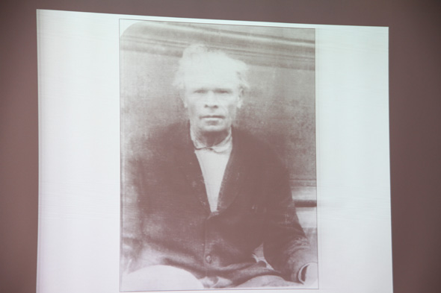
З.Д. Фёдоров.
Фото Юлии Котиной

Все выявленные на сегодняшний день сведения о прототипе образа смотрителя Поля, Захаре Дмитриевиче Фёдорове (1909–1980), представила содокладчица Е.В. Ивановой В.В. Спирина. В течение нескольких лет она ведет краеведческую работу, собирает устные воспоминания очевидцев и документальные источники, связанные с историей Государственного военно-исторического и природного музея-заповедника «Куликово поле» (этот статус «объект» получил лишь в 1996 году). Особой заботой В.В. Спириной стало благоустройство местного кладбища, где находится могила Захара Дмитриевича.
Вторую часть доклада составила презентация, составленная из фотоматериалов экспедиции на Куликово поле, предпринятой в июле 2015 Е.В. Ивановой и сотрудниками солженицынского отдела ДРЗ, И.В. Дорожинской, И.Е. Мелентьевой и Г.А. Тюриной. Участники экспедиции посетили все важнейшие точки Поля: постояли у слияния Дона и Непрядвы, побывали в созданном здесь недавно музее, поклонились в церкви Рождества Богородицы памяти всех павших в битве, поднялись на Красный Холм, увенчанный отреставрированным памятником-свечой и возвращенной к жизни дивной церковью Сергия Радонежского. Ныне Куликово поле стало символическим местом собирания всей русской земли — по сложившейся традиции приезжающие сюда привозят с собой горсть земли своего родного края.
После доклада состоялось обсуждение вопросов, связанных с кругом источников по истории музея-заповедника «Куликово поле» и ее неотъемлемой части — жизни и служении Захара Дмитриевича Фёдорова. Кроме того, Е.В. Иванова выдвинула предположение об ошибочности авторской датировки рассказа. В ходе состоявшейся дискуссии Г.А. Тюрина показала ряд архивных документов, в их числе — рукопись «Захара-Калиты», не дающих оснований для такого предположения.

Татьяна Кучинко

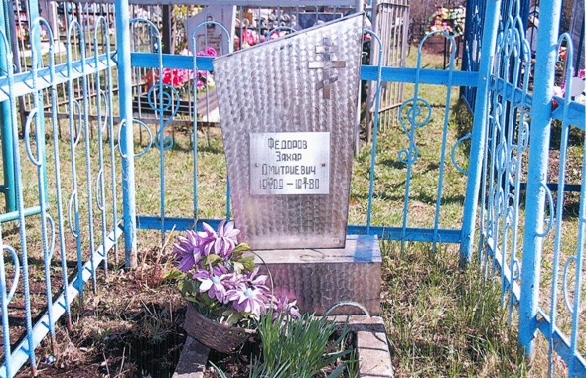
Могила З.Д. Фёдорова

